**学校召开市级课程思政示范项目申报专家指导会**

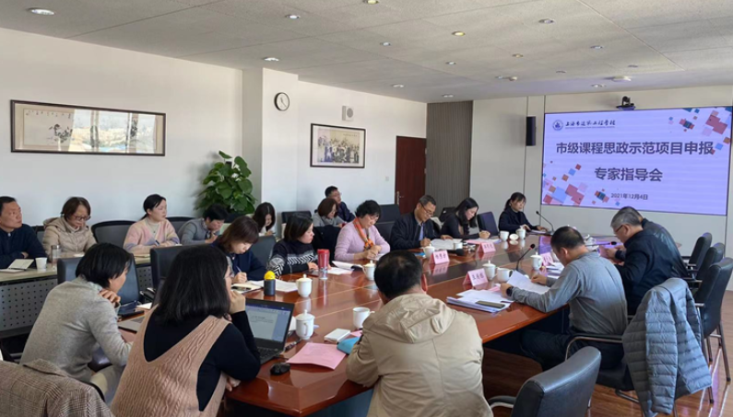为进一步做好市级课程思政示范项目申报工作，发挥课程建设“主阵地”、课堂教学“主渠道”作用，强化示范引领、资源共享，推动学校课程思政建设新局面，学校于12月4日上午在综合楼611会议室召开市级课程思政示范项目申报专家指导会，特邀职教专家董大奎教授、上海旅游高等专科学校王国栋副教授、上海城建职业学院纪永副教授3位专家出席本次指导会，校长杨秀方、挂职副校长王彤光及各项目组教师出席本次会议。

各项目汇报人就项目建设情况、取得成效和建设计划等方面进行汇报。指导专家组认真听取了汇报，查阅了申报材料，重点在课程思政目标、思政教育融入点、思政教育方法等方面进行提问与了解，并对示范课程建设及教学研究示范中心建设提出了宝贵意见和建议。专家组指出，应正确理解课程思政内涵，课程要注重价值塑造、知识传授与能力培养相统一，深度挖掘课程中的思政元素，结合课程教学内容、教学环节与课程思政的契合点，把握分寸、落到实处，课程思政教学研究示范中心要把握研究中心的引领、示范作用。专家组最终拟推荐2门课程思政示范课程及课程思政教学研究示范中心参加市级课程思政示范项目评审。

通过此次市级课程思政示范项目申报，展示了各教学部及课程思政教学研究中心在课程思政建设方面的优异成果，为课程思政深入研究奠定基础。后续学校将继续以课程思政为抓手，不断创新育人手段，发挥示范引领作用，提高人才培养质量。